Ejecutar la solución Spring Boot

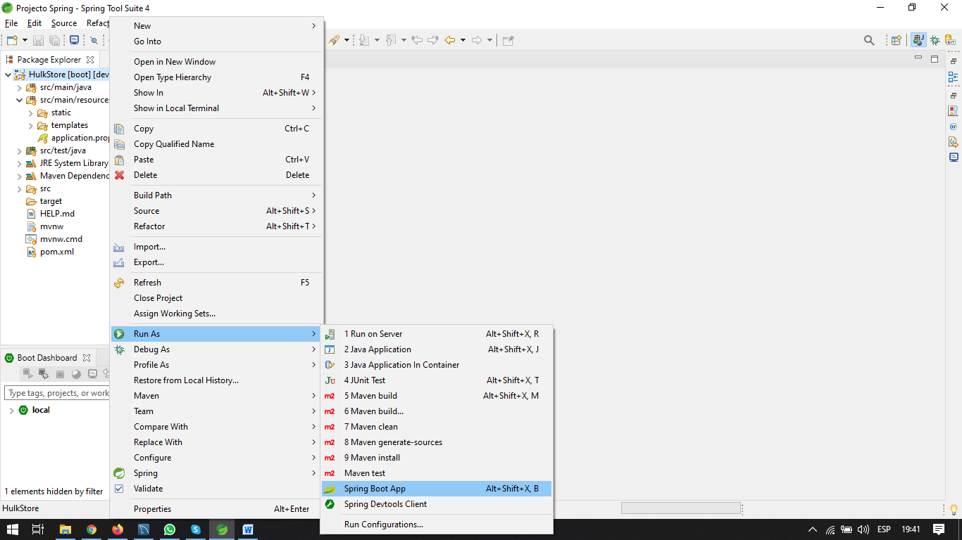

Acceso a la solución Java(SpringBoot)

<http://localhost:8080/>

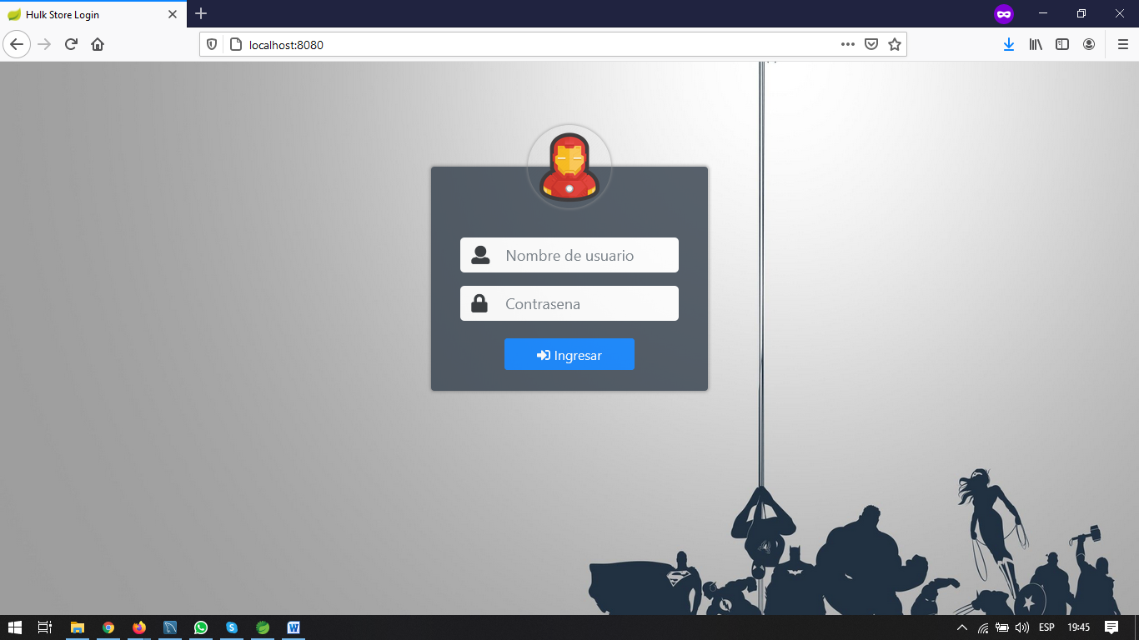

**Base de datos MySQL** (Script Adjunto)

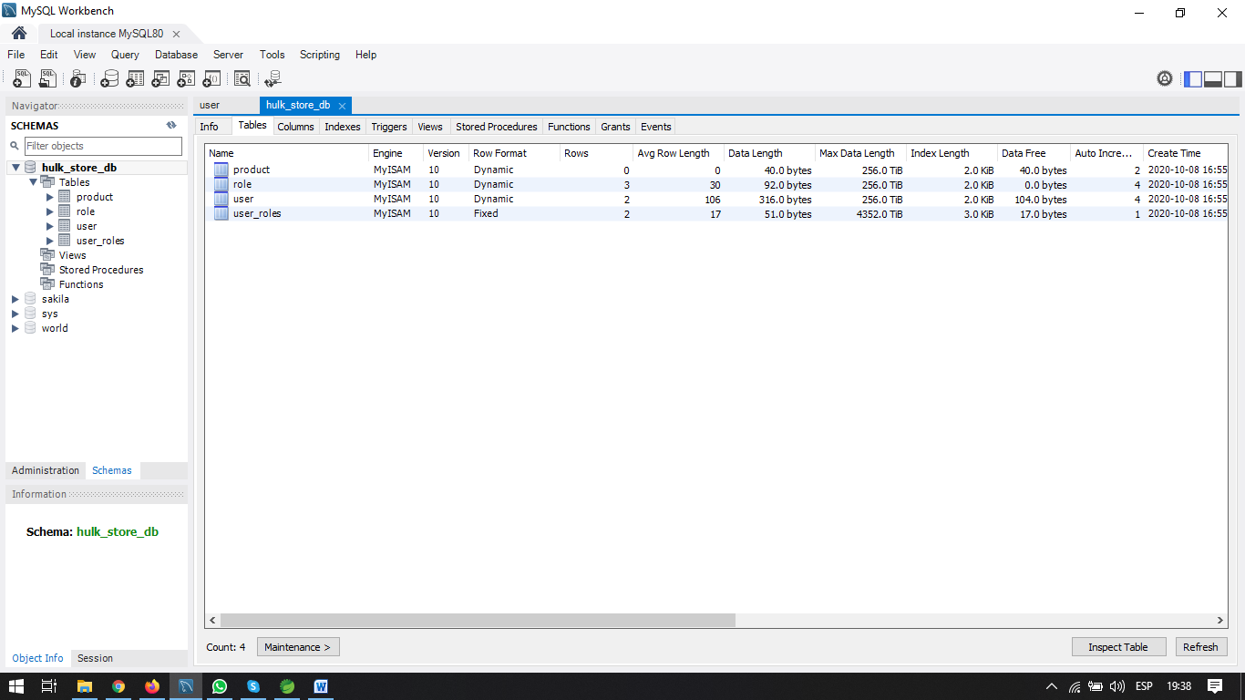

**Configuracion MySQL (application.properties)**

# Connection url for the database

#Url donde esta el servicio de tu mysql y el nombre de la base de datos

spring.datasource.url=jdbc:mysql://localhost:3306/hulk_store_db?useUnicode=true&useJDBCCompliantTimezoneShift=true&useLegacyDatetimeCode=false&serverTimezone=UTC

#Usuario y contrasena para tu base de datos descrita en la linea anterior

spring.datasource.username=root

spring.datasource.password=12345

